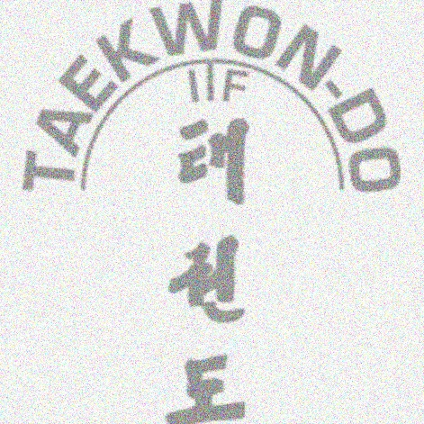
Тхэквон-до ИТФ (не путать с Тхэквон-до ВТФ).

Тхэквондо ИТФ — это один из видов искусства самообороны без оружия. Однако, это далеко не все.
Тхэквондо ИТФ — научно обоснованный способ использования своего тела в целях самообороны, позволяющий в результате интенсивных физических и духовных тренировок необычайно расширить диапазон индивидуальных возможностей человека.
Тхэквондо ИТФ — вид боевого искусства, не знающий равных по мощности и эффективности техники. Составляющие это искусство дисциплина, техника и дух являются средствами развития у занимающихся чувства справедливости, твердости, гуманизма и целеустремленности. Именно духовная культура отличает истинного мастера от дилетанта, совершенствующего только технические аспекты боевого искусства.
Выше перечислены лишь некоторые аспекты, позволяющие, понять, почему тхэквондо ИТФ является искусством самообороны. Понятие «тхэквондо ИТФ» включает также образ мышления и жизни, проявляющиеся, в частности, в овладении капля за каплей высокой моралью, концепцией и духом самодисциплины. тхэквондо ИТФ — это почти что культ.
Корейское «тхэ» означает «выполнение удара ногой в прыжке или полете», «квон» — «кулак» (главным образом в контексте нанесения удара или разбивания чего-либо рукой), «до» — «искусство», «путь» — путь истины, проторенный в прошлом, покрытый святостью и мудростью. Соединив все вместе, получается, что слово «тхэквондо» обозначает систему духовной тренировки и технику самообороны без оружия, наряду со здоровьем, а также квалифицированным исполнением ударов, блоков и прыжков, выполняющихся голыми руками и ногами для поражения одного или нескольких противников.
Тхэквондо ИТФ позволяет слабому получить мощное оружие, овладеть уверенностью в себе для того, чтобы быть в состоянии защитить себя и других.
Тренировки строятся в несколько этапов, сначала у спортсменов развиваются базовые физические навыки, затем постепенно добавляется изучение техник блоков, ударов ногами и руками, и далее спарринг. В спарринге спортсмены учатся применять приобретенные навыки на практике и получают опыт ведения боя.
Раз в пол года спортсмены подтверждают свою квалификацию проходя аттестации (экзамены), на которых они получают пояса, цвет пояса показывает уровень подготовки спортсмена. Так же довольно часто проводятся различные соревнования, как для более подготовленных спортсменов, так и для юных еще не опытных.
В тхэквондо ИТФ имеется множество эффектных трюков. Ниже следуют примеры:
- удар ногой в прыжке после перепрыгивания через мотоцикл или стоящих в линию 11 человек;
- разбивание ударом ноги толстой доски, закрепленной на высоте 3 м;
- разбивание ребром ладони двух кирпичей;
- разбивание ударом кулака пачки сосновых досок толщиной 18 см;
- последовательная атака двух целей одной и той же ногой в прыжке и т. д.
Для человека с улицы подобные трюки кажутся сверхъестественными. Для тех же, кто серьезно занимается тхэквондо ИТФ это не является чем-то невыполнимым.
Даже если заниматься тхэквондо ИТФ только с оздоровительной целью, то полученное в процессе занятий наслаждение полностью оправдает затраченное время, «Оздоровительное» тхэквондо ИТФ одинаково доступно для молодых и пожилых, женщин и мужчин.

Тренировки будут проводить:
Старший инструктор: опытный тренер, подготовивший не одного призёра соревнований различного уровня, призер и участник соревнований, обладатель черного пояса 1 дана Долбышев Максим Дмитриевич.
Помощник инструктора: неоднократный призер и участник соревнований, различного уровня, обладатель черного пояса 1 дана, КМС Григорьева Анастасия Павловна.

